A retenir :
- Savoir que le PIB correspond à la somme des valeurs ajoutées.
- Savoir que la croissance économique est la variation du PIB et en connaître les grandes tendances mondiales sur plusieurs siècles.
- Savoir que le PIB est un indicateur global qui ne rend pas compte des inégalités de revenus.
- Connaitre les principales limites écologiques de la croissance.
- À partir d’exemples, comprendre la distinction entre causalité́ et corrélation et savoir mettre en évidence un lien de causalité́.
Calcul : Taux de variation et coefficient multiplicateur pour mesurer une évolution

- Qu’est-ce que le PIB

https://youtu.be/HT1k45zKzIM
1/ Quel va être l’impact économique de l’épidémie du coronavirus ?
2/ Quelle est la définition de la récession ?
3/ Que veut dire une baisse du PIB selon la journaliste ?
4/ Complétez la phrase suivante :
Au premier trimestre 2020, le PIB a………. de ………
5/ Que veut dire PIB ?
6/ Lorsque la journaliste parle de croissance, qu’est ce que cela veut dire en terme mathématique, quel calcul est utilisé ?
7/ Lorsque la journaliste parle de croissance, qu’est ce que cela veut dire en terme économique ?
8/ Allez sur le site de l’INSEE pour voir si les informations données par les journalistes sont à jour : https://www.insee.fr/fr/accueil
9/ Bonus (programme de spécialité SES en première et terminale) Comment vont faire les Etats européen pour sortir de cette crise économique ?

Dessine moi l’éco : https://www.youtube.com/watch?v=ROpFSrUMs-A

1/ Que mesure le PIB ?
2/ Comment est il calculé ?
3/ Rappel : donnez un exemple de production marchande et non marchande
4/ Comment est calculée la valeur ajoutée des entreprises ?
5/ A quelle formule ressemble la formule permettant de calculer la valeur ajoutée ?
6/ Quel problème pose l’étude de l’évolution du PIB dans le temps ?
7/ Pour comparer le PIB de deux pays, que faut il faire ?
8/ Pourquoi dire que la richesse d’un pays est sa production ?
Le PIB est le ………………. Le PIB correspond à la somme des ………………… marchandes et non marchandes. Ce dernier renseigne donc sur la …………… créée par toutes les organisations productives sur un territoire, par exemple, celui d’une nation, peu importe la nationalité de ces organisations productives, pendant une période donnée.
La valeur ajoutée est la richesse créée par une organisation productive en s’appuyant sur la production déjà réalisée par d’autres organisations productives. Pour ne pas compter plusieurs fois les mêmes richesses, pour calculer la contribution réelle de l’entreprise à l’activité productive, il convient de déduire du …………….. le montant des ………………………..qui correspond à des richesses créées par d’autres entreprises, situées en amont dans le processus de production. On détermine ainsi la valeur que l’entreprise a ajoutée au chiffre d’affaire/aux consommations intermédiaires utilisées. Ce calcul est réalisé dans le cas de la production marchande. La mesure de la production non marchande, qui n’a pas de prix de marché, est, par convention, estimée par les coûts de production. C’est le cas par exemple des services de l’éducation et de la santé.
Par exemple, pour calculer la valeur ajoutée du boulanger, je dois enlever à son chiffre d’affaire la valeur de ses achats de farine ou sa facture d’électricité, les ………..ou ………….. achetés à d’autres entreprises et qu’on appelle les consommations intermédiaires. Il ne faut pas confondre la valeur ajoutée et le bénéfice vu dans un chapitre précédent. Lorsqu’on calcule le bénéfice on enlève tous les coûts de production (les salaires par exemple) alors que pour la VA on enlève seulement les biens et services achetés à d’autres.
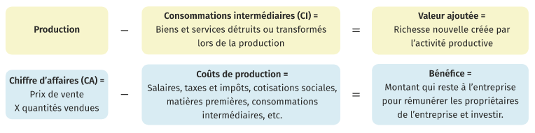
Le PIB mesure ainsi la production de biens et services, ce qui nous renseigne sur la richesse d’un pays car ces biens et services pourront être acquis par les habitants de ce pays. On considère donc que la richesse est la capacité à acquérir des biens et services. En 2019 le PIB français a atteint environ 2400 milliards d’euros.

- Le PIB et sa croissance, évolution et comparaisons

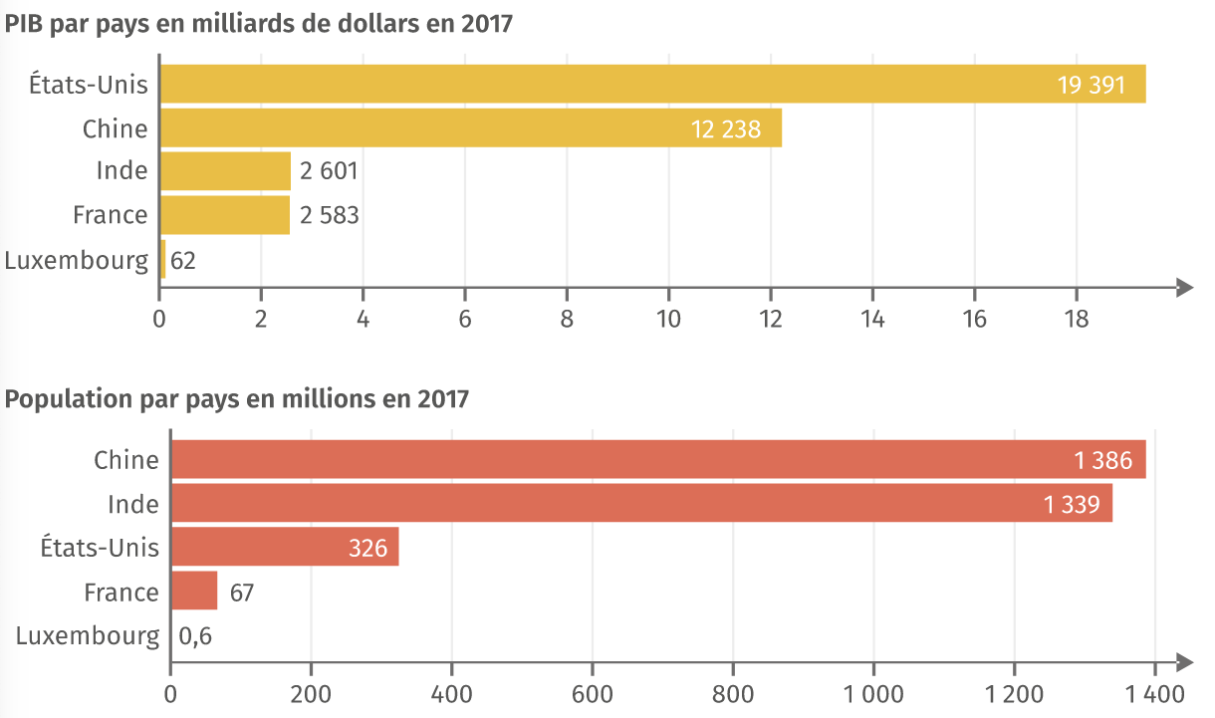

1/ À partir des données des deux graphiques, calculez le PIB par habitant de la Chine et de la France (attention de diviser avec la même unité, pour cela, exprimez la population en milliards)
2/ Quel pays a le PIB le plus élevé ? Quel pays a le PIB par habitant le plus élevé ? Comment expliquer ce résultat ?
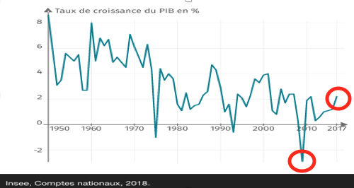

1/ Exprimez la signification des données entourées de 2009 et 2017.
2/ Bonus (cours de spé en terminale) : que s’est il passé en 2009 ?
3/ Le PIB de la France en 2018 était de 2287,2 milliards d’euros et de 2316,8 en 2019. Calculez la croissance du PIB en 2019. Si vous ne savez pas comment le calculez, vous pouvez consulter cette fiche méthode : https://www.lelivrescolaire.fr/page/6214717
PIB par habitant dans différentes régions du monde (en euros 2012)
 | 1 | 1500 | 1820 | 1950 | 2012
Europe de l’Ouest | 576 | 771 | 1 194 | 4 569 | 30 689
Amérique du Nord | 400 | 400 | 1 202 | 9 268 | 40 664
Amérique latine | 400 | 416 | 691 | 2 510 | 10 435
Asie | 456 | 568 | 581 | 715 | 6 999
Afrique | 472 | 414 | 420 | 889 | 2 635
Monde | 629 | 754 | 893 | 2 822 | 10 092
Source : A.Maddison, T. Piketty, pse.ens.fr, 2018

1/ Par combien a été multiplié le PIB par habitant du monde entre l’an 1 et 1820 ? Même question pour les périodes 1820-1950 et 1950-2012. Que constatez-vous ?
Si vous ne savez pas comment le calculez, vous pouvez consulter cette fiche méthode : https://www.lelivrescolaire.fr/page/6214718
2/ Pour chaque région, calculez par combien a été multiplié le PIB par habitant de chaque région entre l’an 1 et 2012. Classez-les par ordre d’enrichissement décroissant (du plus grand au plus petit).
3/ Comparez l’écart de PIB/habitant entre la région la plus riche et la moins riche pour chaque date. Que constatez-vous ?

Le PIB varie d’une période à l’autre. On peut mesurer cette évolution en ………….. : elle se nomme ………………….. Elle renvoie à l’augmentation du PIB, donc de la productions (de biens et services) d’un pays. La croissance peut aussi être négative, on parle alors de ……………. En 2019, la croissance a été de 1,3% et les prévisions pour 2020 sont actuellement de -8%.
Pour mesurer l’évolution du PIB dans le temps, on utilise le PIB ………….. c’est-à-dire qu’on tient compte de l’évolution des prix d’une période à l’autre, ce qu’on appelle l’inflation. En effet lorsque les prix augmentent, cela fait augmenter le PIB alors même que cela ne nous rend pas plus riches.
Pour comparer deux pays, on utilise souvent le ………………………pour avoir un aperçu du niveau de vie des habitants dans un pays.

La croissance économique est un phénomène récent : il faut attendre le …………… siècle avec la ……………………………………… pour que le PIB mondial commence à …………………. Avant celle-ci, l’augmentation est très ………………. Depuis 1950, il a connu une forte ……………………………………. qui s’est poursuivie jusqu’à aujourd’hui. Si la croissance économique mondiale a été très rapide depuis le début du …………… siècle, elle a été très inégale/égale. En effet, à partir des années …………….., on observe que l’évolution du PIB par habitant est plus favorable aux pays occidentaux/ pays non occidentaux même si l’…………… rattrape une partie de son retard depuis une cinquantaine d’années.

- Maitriser les notions de corrélation et de causalité.

Vidéo : « Chocolat, corrélation et moustache de chat ».
https://www.youtube.com/watch?v=aOX0pIwBCvw
1/ Quels sont les deux phénomènes reliés dans cette vidéo ?
2/ Quelle conclusion un peu hâtive on peut en tirer ?
3/ Ce lien établi statistiquement peut être le résultat de deux autres hypothèses, quelles sont elles ?
4/ Donnez une définition de corrélation et causalité
5/ Dans l’exemple cité, peut-on parler de corrélation, de causalité ?

Entrainez vous :
https://www.citeco.fr/Faites_parler_les_donnees/index.html
Choisissez deux corrélations, notez-les et indiquez s’il y a corrélation et/ou causalité et éventuellement une causalité liée à une troisième variable.
https://www.lemonde.fr/les-decodeurs/article/2019/01/02/correlation-ou-causalite-brillez-en-societe-avec-notre-generateur-aleatoire-de-comparaisons-absurdes_5404286_4355770.html
Générez deux nouvelles corrélations, et notez-les et indiquez s’il y a corrélation et/ou causalité et éventuellement une causalité liée à une troisième variable.
https://www.lemonde.fr/les-decodeurs/article/2019/03/01/correlations-ou-causalite-generez-vos-propres-cartes-pour-ne-rien-demontrer-du-tout_5430063_4355770.html
Si vous êtes en avance : Générez deux nouvelles corrélations, et notez-les et indiquez s’il y a corrélation et/ou causalité et éventuellement une causalité liée à une troisième variable.

Une corrélation/causalité désigne le fait que deux phénomènes sont liés statistiquement. Ils ……………en même temps, soit dans le même sens (corrélation positive), soit en sens contraire (corrélation………………).
Une corrélation/causalité est un lien qui affirme qu’une variable influe sur une autre. Une corrélation fait souvent penser qu’il y a une relation de causalité entre ces deux phénomènes, c’est-à-dire que l’un expliquerait l’autre. Mais ce n’est pas toujours le cas. La corrélation/causalité peut s’expliquer par l’existence d’un autre phénomène qui explique les deux autres, voire par le hasard/destin

- Les limites du PIB et de la croissance
https://www.gapminder.org/tools/#$chart-type=bubbles
1/ Croisez le revenu mesuré par PIB par habitant (Income) avec les émissions de Co2 par habitant. Indiquez s’il y a une corrélation. Pouvez-vous dire qu’il y a une causalité et l’expliquer ?
2/ Cliquez sur le bouton lecture > : que remarque-t-on ?
3/ Faites la même chose en croisant le revenu et la consommation de pétrole (oil) par habitant.
4/ Quelle conséquence de la croissance est ici mise en évidence ?
5/ Croisez le revenu avec un indicateur d’inégalités (Gini). Indiquez un pays dans lequel les habitants sont aussi riches que les français mais pour lequel il y a beaucoup plus d’inégalités et un pour lequel il y a beaucoup moins d’inégalités. Cochez le bouton « France » et « United States » à droite puis cliquez sur le bouton lecture >. Que peut-on dire pour le XIXième siècle ?
Que se passe-t-il après ?
6/ Pourquoi peut-on dire que cela montre que le PIB par habitant est un indicateur global qui ne prend pas en compte les inégalités ?
http://www.cite-sciences.fr/archives/francais/ala_cite/expo/tempo/planete/portail/labo/empreinte.html
Pour faire fonctionner le simulateur, il faudra ectiver flash player. Si le lien ne fonctionne pas utilisez celui-ci :
https://www.wwf.ch/fr/vie-durable/calculateur-d-empreinte-ecologique
1/ Qu’est-ce que l’empreinte écologique ?
2/ Répondez aux questions (il faudra activer, éventuellement installer adobe flash) et notez quelle est votre empreinte écologique
3/ Quelle relation cela révèle-t-il entre croissance et environnement ?

Le PIB comporte un certain nombre de …………………...
C’est un indicateur global des richesses produites qui ne rend pas compte des ………………. de revenus. Ainsi au XIXième siècle, le PIB par habitant en France est très supérieur/très inférieur/à peu près identique à celui des Etats unis mais les inégalités sont plus fortes en ………. Alors qu’aujourd’hui, le PIB par habitant en France est supérieur/ inférieur/à peu près identique à celui des Etats unis et les inégalités sont plus forte en France/aux Etats Unis.
La croissance du PIB a également des limites ……………………………… En effet, la croissance de la production peut …………. l’environnement. La croissance produit des déchets et de la pollution et en particulier l’émission massive de gaz à effet de serre qui provoque le ……………..
De plus, elle a tendance à épuiser les ………………………. naturelles exploitées pour produire et consommer toujours moins/plus. On assiste par exemple à la réduction des réserves de……………….. à la ………………. en particulier en Amazonie.
On peut ainsi mesurer la pression qu'exerce l'homme sur la nature en calculant ………… Exprimée en hectares (ha) par personne et par an, c’ est un outil qui évalue la surface nécessaire pour produire tout ce que consomme un individu ou une population pour son alimentation, son habitation, ses déplacements... ainsi que pour absorber …………….. rejetés.
Par exemple si tout le monde sur la planète consommait comme moi, il nous faudrait ……… planètes.

Pour aller plus loin :
Pour les plus rapides vous pouvez lire les articles suivants :
Les effets du covid19 sur la croissance :
https://www.francetvinfo.fr/sante/maladie/coronavirus/coronavirus-l-article-a-lire-pour-comprendre-pourquoi-la-france-comme-le-reste-du-monde-file-tout-droit-vers-la-recession_3871795.html
La croissance responsable du covid19 :
https://www.bfmtv.com/planete/coronavirusl-activite-humaine-pointee-du-doigt-dans-le-passage-du-virus-a-l-homme-1892421.html

Résumé du chapitre : SES versailles capsule :
https://www.youtube.com/watch?v=qAOi5gXlB2Y&feature=youtu.be
Cartes flash versailles :
http://www.ses.ac-versailles.fr/prgs_2019/cartes_flash/seconde/cf_c2_c.html

Questionnaire 1 :
https://quizizz.com/join/quiz/5eb7b2b3a7ac23001b35a9a8/start?from=soloLinkShare&referrer=5acb5e33e9cead001a8ab0b5

Le confinement va avoir pour effet :
Une baisse du PIB
Une augmentation du PIB
Une stagnation du PIB

Le PIB est :
Le produit intérieur brut
Le pétrole intérieur brut
Le produit intérieur bilan

La formule de la valeur ajoutée est :
Chiffre d’affaire – consommations intermédiaires
Chiffre d’affaire – coûts de production
Prix de vente * quantité vendue

On parle de valeur ajoutée car :
C’est la richesse créée par une organisation productive en s’appuyant sur la production déjà réalisée par d’autres
C’est une taxe ajoutée à la valeur
C’est comme le bénéfice de l’entreprise

Le PIB en France est d’environ
2400 euros
2400 millions d’euros
2400 milliards d’euros

La croissance s’exprime en
%
Milliards d’euros
Valeur

Pour comparer le niveau de vie d’un français et d’un chinois il suffit de comparer leur PIB
Vrai
Faux

La croissance peut être négative
Vrai
Faux

La croissance mondiale démarre
Au 1^{ier} siècle
Au 11^{ième} siècle
Au 19^{ième} siècle

Les pays qui ont connu la plus forte croissance ces deux derniers siècles sont plutôt des pays :
Du nord
Du sud

Questionnaire 2 :
https://quizizz.com/join/quiz/5eb7b56108cb58001dcd3c00/start?from=soloLinkShare&referrer=5acb5e33e9cead001a8ab0b5

Lorsque deux variables sont liées statistiquement, on parle de
Corrélation
Causalité
Causarélation

Une corrélation entraine forcément une causalité
Vrai
Faux

Entre le PIB par habitant et les émissions de Co2 :
Il y a corrélation positive
Il y a corrélation négative
Il n’y a pas de corrélation

Lorsqu’un variable augmente quand autre variable baisse :
Il y a corrélation positive
Il y a corrélation négative
Il n’y a pas de corrélation

Entre la consommation de chocolat et le nombre de prix Nobel dans un pays :
Il y a corrélation
Il y a causalité
Il n’y a pas de corrélation ou de causalité

Si le PIB par habitants des Etats Unis est plus élevé que celui de la France, cela veut dire qu’il vaut mieux être américain que français
Vrai
Faux

L’empreinte écologique :
Evalue la surface nécessaire pour produire les biens et services consommés et absorber les déchets d’un individu
Evalue la surface du pied sur écosystème
Evalue la pression de l’écologie sur l’homme
Compte tenu des effets de la croissance sur l’environnement, on peut dire qu’il faut à tout prix avoir une croissance élevée
Vrai
Faux

Entre le PIB par habitant et les émissions de Co2 :
Il y a une relation de causalité
Il n’y a pas de relation de causalité

La croissance économique entraîne :
Un épuisement des ressources naturelles
Une augmentation de la pollution
Le développement de la transmission de virus issus du monde animal

